Министерство образования Республики Беларусь

Учреждение образования
БЕЛОРУССКИЙ ГОСУДАРСТВЕННЫЙ УНИВЕРСИТЕТ
ИНФОРМАТИКИ И РАДИОЭЛЕКТРОНИКИ

Кафедра менеджмента

КУРСОВАЯ РАБОТА

по курсу “Организация производства и управление предприятием”
на тему: “Организация и расчёт календарно-плановых нормативов ОНПЛ”

Выполнил:
студент группы 550504 Ворончак А.В.

Руководитель: Горностай Л.Ч.

Минск, 2009

СОДЕРЖАНИЕ
СОДЕРЖАНИЕ 2
ВВЕДЕНИЕ 3
1.ОБОСНОВАНИЕ ТИПА ПРОИЗВОДСТВА 4
1.1. Краткое описание объекта производства и технологического процесса. 4
1.2. Выбор и обоснование типы производства и вида поточной линии. 7
2.РАСЧЁТ КАЛЕНДАРНО – ПЛАНОВЫХ НОРМАТИВОВ ОНПЛ. 9
3. ПЛАНИРОВКА И РАСЧЁТ ПРОИЗВОДСТВЕННОЙ ПЛОЩАДИ УЧАСТКА. 15
4. РАСЧЕТ МОЩНОСТИ, ПОТРЕБЛЯЕМОЙ ОБОРУДОВАНИЕМ И ТРАНСПОРТНЫМИ СРЕДСТВАМИ. 16
5. РАСЧЕТ СТОИМОСТИ И АМОРТИЗАЦИИ ОСНОВНЫХ ПРОИЗВОДСТВЕННЫХ ФОНДОВ 17
5.1. Расчет стоимости здания, занимаемого производственным участком 17
5.2. Расчет затрат на оборудование и транспортные средства 18
5.3. Расчет затрат на энергетическое оборудование 18
5.4. Расчет затрат на комплект дорогостоящей оснастки УСПО и инструмента 18
5.5. Расчет затрат на измерительные и регулирующие приборы 18
5.6. Расчет затрат на производственный и хозяйственный инвентарь 19
5.7. Расчет общей суммы основных производственных фондов 19
6. РАСЧЕТ ЧИСЛЕННОСТИ ПРОМЫШЛЕННО-ПРОИЗВОДСТВЕННОГО ПЕРСОНАЛА 21
6.1.Расчет численности основных производственных рабочих 21
6.2. Расчёт численности контролёров, кладовщиков, уборщиков, подсобных рабочих, ИТР и управленческого персонала. 21
6.3. Расчет численности ремонтного персонала и персонала по межремонтному оборудованию. 22
7. РАСЧЁТ СЕБЕСТОИМОСТИ И ЦЕНЫ ЕДИНИЦЫ ПРОДУКЦИИ С УЧЕТОМ КОСВЕННЫХ НАЛОГОВ 23
7.1. Расчёт статьи затрат «Сырьё, материалы и другие материальные ценности за вычетом реализуемых отходов» 24
7.2. Расчёт статьи затрат «Покупные комплектующие изделия, полуфабрикаты» 26
7.3. Расчёт статьи затрат “Основная заработная плата основных производственных рабочих” 26
7.4. Расчёт статьи затрат “Дополнительная заработная плата основных производственных рабочих” 27
7.5. Расчёт статьи затрат “Основная и дополнительная заработная плата прочего ППП” 27
7.6. Расчёт статьи затрат “Отчисления в государственный фонд социальной защиты населенияРБ” 29
7.7. Расчёт статьи затрат “Единый платеж налогов” 29
7.8. Расчёт статьи затрат “Топливо и электроэнергия для технологических целей” 30
7.9. Расчёт статьи затрат "Расходы на подготовку и освоение производства" 30
7.10. Расчёт статьи затрат "Износ инструментов и приспособлений целевого назначения" 31
7.11. Расчёт статьи затрат "Амортизационные отчисления основных производственных фондов" 31
7.12. Расчёт статьи затрат "Общепроизводственные расходы" 31
7.13. Расчёт статьи затрат “Общехозяйственные расходы" 31
7.14. Расчёт статьи затрат "Прочие производственные расходы" 32
7.15. Расчёт статьи затрат "Коммерческие расходы" 32
7.16. Расчёт нормативной прибыли на единицу продукции 32
7.17. Расчёт цены предприятия 32
7.18. Расчёт статьи затрат "Единый платеж косвенных налогов" 33
7.19. Расчёт цены без учёта НДС 33
7.20. Расчёт НДС 33
7.21. Расчет цены реализации с учётом косвенных налогов 33
8. РАСЧЕТ ТЕХНИКО-ЭКОНОМИЧЕСКИХ ПОКАЗАТЕЛЕЙ РАБОТЫ УЧАСТКА. 34
8.1. Расчет потребности в оборотных средствах 34
8.2. Расчёт полной себестоимости планового объема продукции. 34
8.3. Расчёт объёма реализуемой продукции. 34
8.4. Определение затрат на одну условную единицу реализуемой продукции. 34
8.5. Расчет общей суммы прибыли от реализации продукции. 35
8.6. Расчёт балансовой прибыли предприятия. 35
8.7. Расчет налога на недвижимость 35
8.8. Расчет налога на нормируемые оборотные средства 36
8.9. Расчет общей суммы налога на недвижимость 36
8.10. Расчет налогооблагаемой прибыли 36
8.11. Расчёт налога на прибыль предприятия 36
8.12. Расчёт размера транспортного налога 36
8.13. Расчет чистой прибыли 37
8.14. Расчёт уровня рентабельности изделия. 37
8.15. Расчет уровня рентабельности производства 37
8.16. Расчет фондоотдачи 37
ЗАКЛЮЧЕНИЕ 39
ЛИТЕРАТУРА 40
ПРИЛОЖЕНИЕ 1 41
ПРИЛОЖЕНИЕ 2 42
ПРИЛОЖЕНИЕ 3 43

ВВЕДЕНИЕ

В данном курсовом проекте необходимо организовать и рассчитать ОНПЛ изготовления платы УПЧИ, используемого в производстве радиоэлектронного оборудования.
ОНПЛ применяются в массовом и крупносерийном типах производства, когда нормы времени выполнения операции равны или кратны такту, предметы труда перемещаются с одного рабочего места на другое без пролёживания, каждая операция постоянно закреплена за определённым рабочим местом, рабочие места расположены в порядке следования технологического процесса.
Результаты производственно-хозяйственной деятельности любого производственно-хозяйственного подразделения (предприятия, цеха, участка) оценивается с помощью ряда технико-экономических показателей. Их определение основывается на тщательном экономическом анализе и расчётах, которые дают возможность судить о степени использования материальных, трудовых и финансовых ресурсах подразделения.
В данной курсовой работе мы производим расчёт следующих технико-экономических показателей:
- объём товарной продукции, изготовленной в плановом периоде;
- себестоимость объёма товарного выпуска продукции;
- затраты на один рубль товарной продукции;
- фондоотдача;
- оборотные средства;
- размер общей суммы прибыли и её распределение;
- уровень рентабельности производства;

ОБОСНОВАНИЕ ТИПА ПРОИЗВОДСТВА

1.1. Краткое описание объекта производства и технологического процесса.

Плата УПЧИ используется в производстве радиоэлектронной аппаратуры. Габаритные размеры платы 85x100 мм. Вес – 1 кг. Используемые материалы, комплектующие изделия и полуфабрикаты приведены в табл. 1 и 2 Технологический процесс представлен в табл. 1.3. Месячная программа выпуска изготавливаемого изделия N_{В} = 23279. Количество рабочих дней в месяце d = 21, режим работы – двухсменный.
Используемые материалы, комплектующие изделия и полуфабрикаты приведены в табл. 1.1 и 1.2
Таблица 1.1.
Цены и нормы расхода материалов для технологического процесса сборки изделий.
Наименование | Марка, профиль | Ед.измерения | Норма расхода на комплект | Оптовая цена,у.е.
1. Припой трубчатый | ПОС-61 | кг | 0,050 | 1,53
2. Флюс канифольный | - | кг | 0,012 | 0,32
3.Флюс спиртоканифолный | ФКСА | кг | 0,001 | 0,35
4. Канифоль сосновая | - | кг | 0,008 | 0,32
5. Спирт этиловый | ГОСТ 18300-72 | л | 0,015 | 1,20
6. Вата медицинская | - | кг | 0,006 | 1,23

Таблица 1.2.
Цены и нормы расхода комплектующих изделий и полуфабрикатов для технологического процесса сборки изделия.
Наименование | ГОСТ, марка | Кол-во на комплект, шт. | Оптовая цена за единицу, у.е.
1. Резистор | МЛТ-0,25 | 5 | 0,65
2. Резистор | МЛТ-0,5 | 7 | 0,70
3. Резистор | МЛТ-2 | 5 | 0,85
4. Потенциометр | СП-3 | 3 | 0,97
5. Конденсатор | БМТ | 1 | 1,10
6. Электролит | К5С-12 | 1 | 1,45
7. Конденсатор | КД | 10 | 1,15
8. Конденсатор | КТ | 7 | 1,35
9. Радиолампа | 6К13П | 1 | 2,15
10. Радиолампа | 6Ж51П | 3 | 2,40
11. Радиолампа | 6Ф1П | 2 | 2,45
12. Радиолампа | 6Ф4П | 1 | 3,45
13. Диод | Д226 | 4 | 1,35
14. Дроссель | Д0,1 | 5 | 0,15
15. Фильтр | П4 | 7 | 2,51
16. Панель ламповая | ППК-7 | 7 | 1,45
17. Заклёпка гетинаксовая | П3-1 | 43 | 0,30
18. Плата | ЮК66.72.111 | 1 | 0,95

Описание технологического процесса производится в технологических картах, в которых по каждой операции указывается используемое оборудование и его характеристика, приспособление и инструмент, разряд работы и нормы времени, если необходимо коэффициент норм времени (табл.1.3).

Таблица 1.3.

Технологический процесс изготовления изделия.
Содержание операции | Разряд работ | Приспособление, инструмент, оборудование | Норма времени
1 | 2 | 3 | 4
1. Расклепать в печатной плате 43 заклепки. Оснастить ламповые панели лепестками | 2 | Пневмопресс, пинцет | 0,84
2. Вставить в отверстие платы 7 панелек, 3 потенциометра и закрепить их гайкой с винтом | 2 | Пинцет, гаечный ключ, отвёртка | 2,50
3. Установить на плату ФП41-47 в сборе с экраном и закрепить | 2 | Пинцет | 2,52
4. Вставить в отверстия платы диоды, отогнуть выводы и вставить дроссели | 2 | Пинцет | 0,90
5. Вставить в отверстия резисторы МЛТ по 0,25; 0,5 и 2 Вт и отогнуть их выводы | 2 | Пинцет | 0,86
6. Вставить в отверстия платы конденсаторы типа КТ, БМТ, КД и отогнуть их выводы | 2 | Пинцет | 0,78
7. Произвести пайку платы на установке “Волна”. Откусить излишки выводов кусачками | 2 | Установка “Волна”, кусачки | 2,52
8. Произвести допайку и проверку пайки. Протереть пайку ватным тампоном, смоченным в спирте | 2 | Паяльник, пинцет, тампон | 0,84
9. Укомплектовать плату семью лампами. Произвести контроль платы на стенде | 2 | Пинцет, испытательный стенд | 0,84

1.2. Выбор и обоснование типы производства и вида поточной линии.

Форма организации производственного процесса на участке определяется, как правило, типом производства. Тип производства ─ это степень постоянства загрузки рабочих мест, линии, участка, цеха, завода одной и той же работой. Различают три типа производства: массовый, серийный, единичный.
Правильное определение типа производства на участке позволяет выбрать эффективную форму его организации. Основой для определения типа производства являются программа выпуска, вид изделия и трудоёмкость его изготовления. Показателями для определения типа производства могут служить коэффициенты специализации (К), (К).
Коэффициент специализации (К) определяется по формуле:
К=m / C_{пр} (1.1)
Где m – количество операций по технологическому процессу (в нашем случае m=9);
С_{пр} – количество рабочих мест (единиц оборудования), необходимых для выполнения данного технологического процесса (как видно из дальнейших вычислений С=15).
Таким образом, К=9/15=0,61, отсюда мы имеем массовый тип производства.
Коэффициент массовости (К) определяется по формуле:
К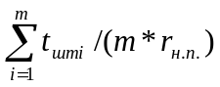, (1.2)
где t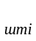- норма штучного времени на i-ой операции с учётом коэффициента выполнения норм времени, мин.;
m – количество операций по данному технологическому процессу (в нашем случае m=9);
r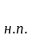- такт (ритм) выпуска изделий, определяется по формуле:
r=(F*60)/N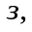 мин./шт., (1.3)
где N- месячная программа запускаемого изделия, шт.;
F номинальный месячный фонд времени работы оборудования, определяется по формуле:
F=F*К *К,ч., (1.4)
где Ккоэффициент, учитывающий время простоя оборудования в плановом ремонте и потери рабочего времени на регламентированные перерывы рабочих (для верстаков, монтажных столов с учётом регламентированных перерывов К=0,98);
К- коэффициент сменности (К=2).
Получим:
F=21*8=168 (ч.);
F=168*0,98*2=329,28 (ч.);
r=0,84
К=12,6/(9*0,84)=1,67>1
Так как К>1, то имеет место массовый тип производства.
Основанием для выбора поточной линии является обоснование типа производства.
В нашем случае тип производства – массовый, следовательно, целесообразна организация поточного производства.

РАСЧЁТ КАЛЕНДАРНО – ПЛАНОВЫХ НОРМАТИВОВ ОНПЛ.

Основной состав календарно-плановых нормативов ОНПЛ следующий: такт или ритм потока; количество рабочих мест по операциям и по всей поточной линии; скорость движения конвейера; период конвейера; величина заделов; длительность производственного цикла; стандарт-план ОНПЛ; темп поточной линии.
Такт (поштучный ритм) поточной линии (определён выше):
r= 0,84 мин/шт
Расчёт необходимого количества единиц оборудования (рабочих мест) для ОНПЛ для данной операции производится по формуле:
C= 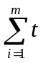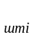/ r , шт. (2.1)
С= 12,6/0,84=15
t - норма штучного времени на данной i-ой операции с учётом коэффициента выполнения норм времени, мин.
r - такт (поштучный ритм) поточной линии, мин/шт.
Коэффициент загрузки рабочих мест (оборудования) на каждой i-ой операции определяется по формуле:
К= С/ C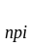, (2.2)
где С- расчётное количество рабочих мест (единиц оборудования) на i-ой операции;
С- принятое количество рабочих мест на i-ой операции.

Таблица 2.1.
Расчёт потребного количества оборудования (рабочих мест) и коэффициента загрузки.
Существующий технологический процесс. |  |  | Проектируемый технологический процесс.
№ опе- рации | Содержание операции | 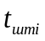,  мин | № операции | Содержание операции | ,  мин | Количество рабочих мест |  | Коэффициент загрузки раб. мест
 |  |  |  |  |  | Расчётное | Принятое | Коэффициент загрузки раб. мест
1 | 2 | 3 | 4 | 5 | 6 | 7 | 8 | 9
1 | Расклепать в печатной плате 43 заклепки. Оснастить ламповые панели лепестками | 0.84 | 1 | 1 | 0.84 | 1 | 1 | 1
2 | Вставить в отверстие платы 7 панелек, 3 потенциометра и закрепить их гайкой с винтом | 2.50 | 2 | 2 | 2.50 | 2.97 | 3 | 0.99
3 | Установить на плату ФП41-47 в сборе с экраном и закрепить | 2.52 | 3 | 3 | 2.52 | 3 | 3 | 1
4 | Вставить в отверстия платы диоды, отогнуть выводы и вставить дроссели | 0.90 | 4 | 4+5+6 | 2.52 | 3 | 3 | 1
5 | Вставить в отверстия резисторы МЛТ по 0,25; 0,5 и 2 Вт и отогнуть их выводы | 0.86
6 | Вставить в отверстия платы конденсаторы типа КТ, БМТ, КД и отогнуть их выводы | 0.78
7 | Произвести пайку платы на установке “Волна”. Откусить излишки выводов кусачками | 2.52 | 5 | 7 | 2.52 | 3 | 3 | 1
8 | Произвести допайку и проверку пайки. Протереть пайку ватным тампоном, смоченным в спирте | 0.84 | 6 | 8 | 0.84 | 1 | 1 | 1
9 | Укомплектовать плату семью лампами. Произвести контроль платы на стенде | 0.84 | 7 | 9 | 0.84 | 1 | 1 | 1

При организации поточного производства, особенно непрерывно-поточного, должен строго выдерживаться режим, заключающийся в подаче изделий на рабочие места равными партиями через равные промежутки времени. Это условие выполняется только в том случае, если в качестве транспортных средств используются конвейеры: транспортные, распределительные, рабочие, пульсирующие.
Скорость непрерывно-движущихся конвейеров (для выполнения операций предметы труда снимаются с ленты) определяется по формуле:
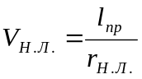 (2.3)
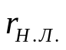- такт поточной линии, 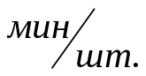.
Расстояние между смежно расположенными предметами на линии 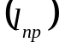равное шагу конвейера, можно принимать при одностороннем расположении рабочих мест – 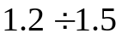 , при двустороннем - 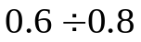 . Для нашего случая выбираем двустороннее расположение рабочих мест. Подставив значения в формулу, получаем:

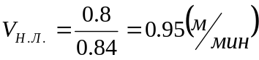

Период конвейера (П) - наименьшее общее кратное всем числам рабочих мест (единиц оборудования) по операциям:
П=НОК[С, С,…, С] (2.4)
П=НОК[1,3]=3
Период конвейера используется для адресования изделий на конвейере. Для этого лента конвейера размечается так, чтобы период в длине ленты укладывался целое число раз (см. приложение 1).
После разметки ленты конвейера необходимо провести закрепление номеров периода за каждым рабочим местом, в соответствии с которым каждый рабочий должен брать и класть предметы труда на ленту. Порядок закрепления номеров показан в табл.2.2.
Таблица 2.2.
Порядок закрепления номеров разметочных знаков за рабочими местами распределительного конвейера.
Номер операции | Количество рабочих мест | Номер рабочего места по порядку | Закрепленные за рабочими места номера
1 | 1 | 1 | 1,2,3
2 | 3 | 2  3  4 | 1  2  3
3 | 3 | 5  6  7 | 1  2  3
4 | 3 | 8  9  10 | 1  2  3
5 | 3 | 11  12  13 | 1  2  3
6 | 1 | 14 | 1,2,3
7 | 1 | 15 | 1,2,3

Рассчитаем рабочую и полную длину ленты конвейера.
Рабочая длина ленты распределительного конвейера определяется по формуле:
L=С* l, м, (2.5)
где С- принятое количество рабочих мест (единиц оборудования);
1- шаг конвейера, м.
L=15*0,8=12 м.
Полная длина ленты распределительного конвейера должна быть несколько больше двойной рабочей длины ленты и согласована с условием распределения, определяется по формуле:
L=2*L+ π*ДК*П*l, м (2.6)
где π- постоянное число равное 3,14;
Д- диаметр натяжного и приводного барабанов, м;
К- число повторений периода на общей длине ленты конвейера (всегда целое число);
П- период конвейера.
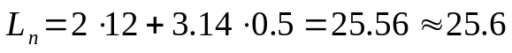
Т. к. полная длина ленты конвейера равна 25,6 м, то число повторений периода на общей длине ленты (К) равно:
К=L/(П*l) (2.7)
К=10,67, таким образом, К*П*l=10,67*3*0,8=26,608 м
Отсюда, выполняется неравенство:
LК*П*l, (2.8)
Длительность производственного цикла на поточных линиях определяется графическим (составляется стандарт-план работы линии (см. приложение 2)) и аналитическим способами.
Производственны цикл – отрезок времени от поступления предмета труда на первую операцию поточной линии до выхода с неё. В нашем случае имеет место движение предмета после последней операции, поэтому длительность цикла определяется по формуле:
t=(2*С-1)*r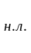, мин., (2.9)
t=(2*15-1)*0,84=24,36 мин.
На ОНПЛ создаются заделы трёх видов: технологический, транспортный и резервный (страховой).
Технологический задел соответствует тому числу изделий, которое в каждый данный момент времени находится в процессе обработки на рабочих местах. При поштучной передачи изделий он соответствует числу рабочих мест и определяется по формуле:
Z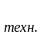= С, шт. (2.10)
Z = 15 шт.
Транспортный задел - количество изделий, которое в каждый данный момент находится на конвейере в процессе транспортировки. При поштучной передаче изделий задел определяется по формуле:
Z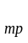= С-1, шт. (2.11)
Z= 15-1=14, шт.
Резервный задел создаётся на линиях на наиболее ответственных и нестабильных по времени выполнения операциях, а также на контрольных пунктах. Укрупнённую величину задела (Z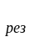), можно принять равной 4-5% сменного задания N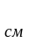. Таким образом, если, по условию, за месяц надо выпустить 23279 изделий, то с учётом того, что в месяц 21 рабочий день и завод работает в двухсменном режиме, то за одну смену необходимо выпустить
N=23279/(21*2)554 шт.
t=N*0,0422 шт.Следовательно, Z_{рез}=22/0,84=27 шт.
Общая величина задела на ОНПЛ определяется по формуле:
Z= Z + Z+ Z=56 шт. (2.12)
Величина незавершённого производства oпределяется по формуле:
Н= Z*/2, н/ч. (2.13)
Н=56*12,6/2=353 н/ч.
Величина незавершённого производства в денежном выражении определяется по формуле:
Н=Z*C, руб., (2.14)
Где C- цеховая себестоимость изделия, находящегося в заделе.
Н=56*0,85*112,45= 5352,62 у.е.
Производительность поточной линии определяется через величину, обратную такту (ритму) потока, называемую темпом. Темп – количество изделий, сходящих с линии за единицу времени, определяется по формуле:
ρ=(1/r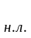)*60, шт/час, (2.15)
ρ=(1/0,84)*60=71,43 шт/час.
Часовую производительность конвейера в единицах массы можно определить по формуле:
q=ρ*Q, кг/ч, (2.16)
где Q – средний вес единицы продукции (Q=1 кг), кг.
q=71,43*1=71,43 кг/ч.
Мощность, потребляемая конвейером, измеряемая в л.с., определяется по формуле:
W=1,2*(), л.с. (2.17)
L- полная длина конвейера, м;
V- скорость движения конвейера, м/мин;
Q- вес ленты конвейера (Q=6 кг);
q- часовая производительность конвейера;
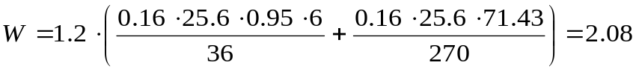л.с.
Отсюда мощность, потребляемая конвейером:
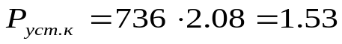 кВт
Затем по справочникам выбирается электродвигатель.

3. ПЛАНИРОВКА И РАСЧЁТ ПРОИЗВОДСТВЕННОЙ ПЛОЩАДИ УЧАСТКА.

Производственная площадь участка, занимаемая поточной линией, включает непосредственную площадь, занимаемую оборудованием, исходя из его габаритных размеров и дополнительную площадь, занимаемую проходами, проездами, вспомогательным оборудованием и хозяйственным инвентарём.
Определяется размер производственной площади на основе технологической планировки оборудования и рабочих мест и исходя из норм удельной площади на единицу оборудования и количества единиц оборудования.
Нормы удельной площади устанавливаются на единицу оборудования исходя из того, какой группе станков (мелких, средних, крупных размеров или верстаков) оно относится, и включает всю дополнительную площадь.
Таблица 3.1.
Расчёт производственной площади.
Наименование оборудования | Модель (марка) | Габаритные  размеры, мм | Кол-во ед. оборудования (С), шт | Коэффициент дополнительной площади (Кдп) | Производственная площадь участка (S), м
Верстак | НДР-1064 | 1200*700 | 15 | 4,0 | 50,4
Конвейер | ЭП201 | 9000*300 | 1 | 3,5 | 9,45
Итого |  |  | 16 |  | 59,85

Таким образом, производственная площадь участка равна 59,85м.
Определив производственную площадь участка, необходимо рассчитать вспомогательную площадь, занимаемую под конторские помещения. Она, как правило, составляет 30-40% от производственной площади.
Таблица 3.2.
Расчёт общей площади, занимаемой участком.
Вид площади | Источник или методика расчёта | Площадь (S), м
Производственная площадь | см. табл. 3.1. | 59,85
Вспомогательная площадь | Принимаем 30-40% от производственной площади | 17,96
Итого |  | 77,81
Таким образом, общая площадь, занимаемая участком равна 77,81 м

4. РАСЧЕТ МОЩНОСТИ, ПОТРЕБЛЯЕМОЙ ОБОРУДОВАНИЕМ И ТРАНСПОРТНЫМИ СРЕДСТВАМИ.

Расчет мощности (Р_{уст}), потребляемой всеми видами оборудования, производится в табличной форме (табл. 4.1).
Таблица 4.1
Расчет установленной мощности, потребляемой оборудованием
Наименование оборудования | Модель (марка) | Количество единиц | Установленная мощность, кВт
Наименование оборудования | Модель (марка) | Количество единиц | единицы | принятого
Конвейер | ЭП201 | 1 | 1,53 | 1,53

5. РАСЧЕТ СТОИМОСТИ И АМОРТИЗАЦИИ ОСНОВНЫХ ПРОИЗВОДСТВЕННЫХ ФОНДОВ

Основными производственными фондами называются средства труда, которые участвуют в производстве длительный период времени, сохраняя свою натурально-вещественную форму, и постоянно переносят свою стоимость на изготовляемую продукцию частями по мере снашивания. К ним относятся:
✓ здания, занимаемые под основное и вспомогательное производство;
✓ технологическое оборудование и рабочие машины, с помощью которых изменяются формы или свойства предметов труда;
✓ энергетическое оборудование (трансформаторы, электромоторы и т.д.);
✓ транспортные средства всех видов (автомобили, электрокары конвейеры и т.д.);
✓ измерительные и регулирующие приборы и устройства, предназначенные для измерения, регулирования и контроля различных параметров изделий; дорогостоящий инструмент и приспособления со сроком службы более одного года;
✓ производственный и хозяйственный инвентарь (верстаки, конвейеры, предметы противопожарного назначения) со сроком службы более года;
✓ прочие неучтённые основные производственные фонды.

5.1. Расчет стоимости здания, занимаемого производственным участком

Расчёт стоимости здания производится исходя из общей площади, занимаемой участком, и стоимости 1 мплощади. Расчёт приведён в табличной форме (табл. 5.1).
Таблица 5.1.
Расчёт стоимости здания.
Элементы расчёта | Стоимость 1 м здания, у.е. | Площадь, занимаемая зданием, м2 | Стоимость здания, у.е. | Норма амортизации, % | Сумма амортизационных отчислений, у.е.
Производственная площадь | 170 | 59,85 | 10174,5 | 2,7 | 274,7115
Вспомогательная площадь | 250 | 17,96 | 4488,75 | 3,1 | 139,15125
Итого: |  | 77,81 | 14663,25 |  | 413,86275

5.2. Расчет затрат на оборудование и транспортные средства

Расчёт затрат на рабочие машины и технологическое оборудование производится исходя из оптовой цены единицы машины и оборудования и количества единиц машин и оборудования данной модели. Затраты на упаковку, транспортировку, монтаж и пуско-наладочные работы принимаем равным 10% от цены оборудования. Расчёт приведён в табличной форме (таблица 5.2).
Таблица 5.2.
Расчёт стоимости рабочих машин и технологического оборудования.
Наименование | Модель | Кол-во единиц оборудования, шт. | Оптовая цена |  | Затраты на упаковку, трансп., монтаж, наладку, пуск, у.е. | Балансовая (первоначальная) стоимость техники, у.е. | Норма амортизации, % | Сумма амортизационных отчислений, у.е.
Наименование | Модель | Кол-во единиц оборудования, шт. | цена единицы, у.е. | цена принятого кол-ва, у.е.
Верстак | НДР-1064 | 15 | 360 | 5400 | 540 | 5940 | 7,7 | 457,38
Конвейер | ЭП201 | 1 | 3800 | 3800 | 380 | 4180 | 15,2 | 635,36
Итого |  | 16 |  | 9200 | 920 | 10120 |  | 1092,74

5.3. Расчет затрат на энергетическое оборудование

Затраты на силовое энергетическое оборудование (электрогенераторы, электрические кабели, трансформаторы электрические и др.), его монтаж, упаковку и транспортировку при укрупненных расчетах определяются исходя из норматива 45 у.е. на 1 кВт установленной мощности технологического и транспортного оборудования.
К_{э}=45*1,53=68,85 у.е.

5.4. Расчет затрат на комплект дорогостоящей оснастки УСПО и инструмента

Затраты на дорогостоящую оснастку, УСПО, инструмент (первоначальный фонд) принимаются в размере 10% от балансовой стоимости технологического оборудования.
К_{ос}=10120*0,1=1012 у.е.

5.5. Расчет затрат на измерительные и регулирующие приборы

При организации механической обработки деталей применяется много различной измерительной техники, регулирующих устройств и систем контроля за состоянием режущего инструмента. В каждом отдельном случае выбирается необходимая номенклатура и в соответствии с прейскурантом определяется ее оптовая цена. В укрупненных расчетах затраты на эти виды оснащения принимаются в размере 1,5-2,0% от оптовой цены оборудования.
К_{из}=9200*0,015=138 у.е.

5.6. Расчет затрат на производственный и хозяйственный инвентарь

Затраты на производственный инвентарь (стеллажи, магазины для деталей и заготовок, магазины для инструмента и др.) принимаются в размере 1,5-2,0% от стоимости технологического оборудования, а на хозяйственный инвентарь – в размере 15,4 у.е. на одного работающего.
- 10120*0,02=202,4
- 15,4*49=754,6.
К_{ин} =957.

5.7. Расчет общей суммы основных производственных фондов

Все затраты, связанные с производственными фондами, сводятся в таблицу (табл. 5.3)
Таблица 5.3.
Расчёт стоимости основных производственных фондов и амортизационных отчислений.
Наименование групп основных производственных фондов | Условное обозначение | Стоимость производствен- ных фондов, у.е. | Норма амортиза- ции на % | Сумма амортизационных отчислений, у.е.
1.Здание, занимаемое участком | Кзд | 14663,25 | 2,7, 3,1 | 413,86275
2. Технологическое оборудование | Коб | 10120 | 7,7, 15,2 | 1092,74
3. Энергетическое оборудование | Кэ | 41,85 | 8,2 | 3,4317
4. Дорогостоящая оснастка, УСПО и инструмент | Кос | 1012 | 4,5 | 45,54
5. Измерительные и регулирующие приборы | Киз | 138 | 11,5 | 15,87
6. Производств. и хоз. инвентарь | Кин | 957 | 18,5 | 177,045
Итого |  | 26932,1 |  | 1748,48945

В курсовой работе балансовая (первоначальная) среднегодовая стоимость основных производственных фондов принимается равной их первоначальной стоимости на момент расчёта (начало и конец планового периода).
Сумма амортизационных отчислений по каждой видовой группе основных производственных фондов Р_{аj} определяется по формуле:
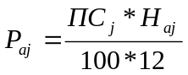, (5.1)
где ПС_{j} – балансовая первоначальная стоимость j-й видовой группы основных производственных фондов, у.е.;
Н_{aj} – норма амортизации j-й видовой группы основных производственных фондов на полное восстановление, у.е.;
12 – число месяцев в году (если задана месячная программа выпуска продукции; при годовой программе на 12 делить не нужно).

6. РАСЧЕТ ЧИСЛЕННОСТИ ПРОМЫШЛЕННО-ПРОИЗВОДСТВЕННОГО ПЕРСОНАЛА

6.1.Расчет численности основных производственных рабочих

На постоянно-поточных линиях численность производственных рабочих определяется исходя из количества рабочих мест согласно стандарт-планам. При этом во всех случаях устанавливается явочное количество рабочих (Ч_{on.я.}), работающих в одну смену, соответствующее принятому количеству единиц оборудования (рабочих мест) (C_{пр}). Для определения списочного состава основных производственных рабочих (Ч_{оп.я.}) следует учесть сменность работы (К_{см}) и коэффициент невыходов (К_{сп}).
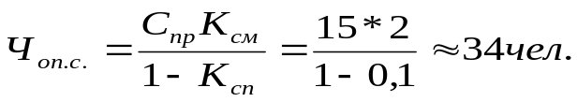 (6.1)
где К_{сп} - коэффициент невыходов на работу при выполнении курсовой работы рекомендуется принимать равным 0,1.

6.2. Расчёт численности контролёров, кладовщиков, уборщиков, подсобных рабочих, ИТР и управленческого персонала.

В массовом и крупносерийном производствах, где контрольные операции систематически повторяются в одних и тех же условиях, число контролёров определяется по формуле
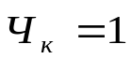, (6.6)
При укрупнённых расчётах число контролёров можно принять исходя из нормы обслуживания одним контролёром 12 - 15 рабочих мест в механо- обрабатывающих цехах и 10-12 рабочих мест в сборочных цехах. Численность комплектовщиков и кладовщиков можно принять по одному человеку на участок (с учётом сменности работы). Численность уборщиков производственных помещений определяется исходя из нормы обслуживания (можно принять норму обслуживания 550 м² в смену на одного рабочего). Численность подсобных и прочих вспомогательных рабочих можно принять 1,0-1,3% от общей численности рабочих.
Численность ИТР и управленческого персонала на участке не должна превышать в массовом производстве 3-4% , в серийном - 4-5% от общей численности производственных рабочих (если проектируется цех - 10-12%).
Численность контролёров - 4 чел.; численность кладовщиков - 2 чел; численность уборщиков - 2 чел.; численность подсобных рабочих-1 чел.; численность ИТР и управленческого персонала - 3 чел.
При выполнении курсовой работы рекомендуется брать численность вспомогательных рабочих следующих разрядов:
-наладчиков оборудования - V- VI разряда;
-настройщиков инструмента - V- VI разряда;
-сборщиков приспособлений - V разряда;
-транспортных рабочих - III разряда;
-слесарей по ремонту и обслуживанию оборудования и электрослесарей IV-V разряда;
-станочников по ремонту и обслуживанию оборудования - V-VI разряда;
-прочих ремонтных и обслуживающих оборудование рабочих III-IV paзряда;
-контролёров - V-VI разряда.
Общая потребность в численности промышленно-производственного персонала сводится в табл. 6.1.

6.3. Расчет численности ремонтного персонала и персонала по межремонтному оборудованию.

- количество ремонтного персонала – 4
- количество персонала по межремонтному обслуживанию – 4

Таблица 6.1.
Состав промышленно-производственного персонала
Категория работающих | Количество человек | % от общего количества
1.Основные производственные рабочие | 34 | 70
2. Вспомогательные рабочие  в том числе:  1)обслуживающие оборудование:  - межремонтное обслуживание  - ремонтники | 4  4 | 8  8
2)необслуживающие оборудование:  - контролеры  - кладовщики-комплектовщики  - уборщики  - подсобные и вспомогательные рабочие | 1  2  2  1 | 2  4  4  2
3. ИТР и управленческий персонал (3%) | 1 | 2
ВСЕГО | 49 | 100

7. РАСЧЁТ СЕБЕСТОИМОСТИ И ЦЕНЫ ЕДИНИЦЫ ПРОДУКЦИИ С УЧЕТОМ КОСВЕННЫХ НАЛОГОВ

Себестоимость единицы продукции – это выраженная в денежной форме сумма затрат на её производство и реализацию. В качестве калькуляционной единицы может быть принято 1,10,100, или 1000 штук изделий.
Все затраты, включаемые в себестоимость единицы продукции, разнообразны по своему составу. Это вызывает необходимость их классификации по определённым статьям расходов. Каждая статья расходов указывает целевое назначение затрат и их связь с процессом производства.
В настоящее время в связи с переходом на новую систему бухгалтерского учёта и исчислением налога на добавленную стоимость калькуляционные статьи затрат значительно приближены к экономическим элементам сметы затрат на производство.
Для радиоэлектронных отраслей промышленности в настоящее время может быть принят следующий состав статей затрат (табл. 7.1).
Таблица 7.1.
Расчёт себестоимости и отпускной цены единицы продукции.
Наименование статей затрат | Условное обозначение | Сумма затрат на плановый выпуск продукции, у.е. | В том числе на единицу продукции, у.е.
1 | 2 | 3 | 4
1. Сырьё и материалы за вычетом реализуемых отходов | Р | 2630,53 | 0,113
2. Покупные комплектующие изделия, полуфабрикаты, услуги производственного характера | Р | 2547654 | 109,44
3. Основная зарплата основных производственных рабочих | Р | 14223,47 | 0,611
4. Дополнительная зарплата основных производственных рабочих | Р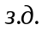 | 4267,04 | 0,1833
5. Основная и дополнительная заработная плата остальных категорий ППП | Р | 10103,09 | 0,434
6. Отчисления в фонд социальной защиты населения РБ (Н=35% от ФЗП) | Р | 10007,76 | 0,43
7. Единый платеж налогов (отчисления в фонд содействия занятости и чрезвычайный налог) – 5% от ФЗП | Ре.п. | 1429,68 | 0,061
8. Топливо и энергия для технологических целей | Рэ | 5,75 | 0,0002
9. Расходы на подготовку и освоение производства | Рп.о | 1420,02 | 0,061
10. Износ инструментов и приспособлений целевого назначения | Р | 1422,35 | 0,0611
11. Амортизационные отчисления основных производственных фондов | Ра | 1745,93 | 0,075
12. Общепроизводственные расходы | Роп | 12801,12 | 0,55
13. Общехозяйственные расходы | Рох | 9956,43 | 0,428
14. Прочие производственные расходы | Рпр | 26177,24 | 1,1245
Итого производственная себестоимость | С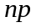 | 2643900,77 | 113,57
15. Коммерческие расходы | Рком | 26444,94 | 1,136
Итого полная себестоимость продукции | С | 2670240,97 | 114,7
16. Нормативная прибыль на единицу продукции | Пн | 1335050,65 | 57,35
17. Цена предприятия | Цп | 4005151,95 | 172,05
18. Единый платеж косвенных налогов (3%) | Ркосв | 123844,28 | 5,32
19. Отпускная цена без учета НДС | Цоц | 4128996,23 | 177,37
20. НДС (18 %) | Рндс | 743219,32 | 31,93
21. Цена реализации с учетом косвенных налогов | Цр | 4879976,77 | 209,63

По приведённым выше статьям затрат рассчитывается полная себестоимость единицы продукции (С_{п}), а также цена предприятия (Ц_{п}), отпускная цена единицы продукции без учета НДС (Ц_{оц}) и цена реализации единицы продукции с учетом косвенных налогов. Первые три статьи затрат по способу их включения в себестоимость продукции являются прямыми (однородными), и их величина определяется на каждую единицу продукции j-го наименования прямым расчетом по установленным нормам. Все остальные статьи затрат являются косвенными (комплексными), так как их прямым счетом определить невозможно. Их величины определяются по нормативам, установленным к основной заработной плате производственных рабочих или к трудоемкости изготавливаемой продукции.

7.1. Расчёт статьи затрат «Сырьё, материалы и другие материальные ценности за вычетом реализуемых отходов»

Расчет этой статьи производится по формуле:
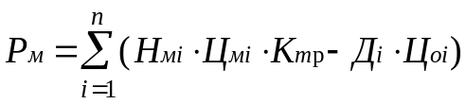
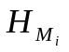 - норма расхода материала i-го вида на одно изделие в принятых единицах измерения;
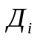- количество реализуемого отхода материала i-го вида при изготовлении изделия в принятых единицах измерения;
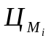 и 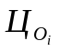 - соответственно цены единицы i-го вида материала и i-го вида отходов, руб.;
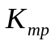- коэффициент, учитывающий транспортно заготовительные расходы при приобретении материалов (пример 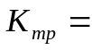1,05).
Расчёт затрат на сырьё, основные и вспомогательные материалы внесены в таблицу (табл.7.2). Для упрощения расчётов транспортно-заготовительные расходы определяются по всей сумме затрат на сырьё и материалы, а сумму реализованных отходов можно принять как 0,75% стоимости материалов с учётом транспортно-заготовительных отходов.

Таблица 7.2.
Расчёт затрат на сырьё и материалы за вычетом реализуемых отходов.
Наименование материала | Марка, профиль | Ед. измерения | Норма расхода на комплект | Оптовая цена, у.е. | Сумма затрат, руб.
1. Припой трубчатый | ПОС-61 | кг | 0,05 | 1,53 | 0,077
2. Флюс канифольный | - | кг | 0,012 | 0,32 | 0,0038
3. Флюс спиртоканифольный | ФКСА | кг | 0,001 | 0,35 | 0,00035
4. Канифоль сосновая | - | кг | 0,008 | 0,32 | 0,0026
5. Спирт этиловый | ГОСТ 18300-72 | л | 0,015 | 1,2 | 0,018
6. Вата медицинская | - | кг | 0,006 | 1,23 | 0,0074
Итого |  |  |  |  | 0,109
Транспортно-заготовительные расходы (принимаем 5% от всего затрат) |  |  |  |  | 0,005
Всего затрат |  |  |  |  | 0,114
Реализуемые отходы (1% ) |  |  |  |  | 0,001
Всего с учётом возвратных отходов |  |  |  |  | 0,113

7.2. Расчёт статьи затрат «Покупные комплектующие изделия, полуфабрикаты»

Расчёт статьи затрат “Покупные комплектующие изделия, полуфабрикаты, услуги кооперативных поставок” осуществляется аналогично предыдущей статье в табличной форме (табл. 7.3).

Таблица 7.3.
Расчёт затрат на покупные комплектующие изделия и полуфабрикаты
Наименование комплектующих изделий и полуфабрикатов | ГОСТ, марка | Количество на единицу изделия, шт. | Оптовая цена за единицу, у.е. | Сумма затрат, у.е.
1. Резистор | МЛТ-0,25 | 5 | 0,65 | 3,25
2. Резистор | МЛТ-0,5 | 7 | 0,7 | 4,9
3. Резистор | МЛТ-2 | 5 | 0,85 | 4,25
4. Потенциометр | СП-3 | 3 | 0,97 | 2,91
5. Конденсатор | БМТ | 1 | 1,1 | 1,1
6. Электролит | К5С-12 | 1 | 1,45 | 1,45
7. Конденсатор | КД | 10 | 1,15 | 11,5
8. Конденсатор | КТ | 7 | 1,35 | 9,45
9. Радиолампа | 6К13П | 1 | 2,15 | 2,15
10. Радиолампа | 6Ж51П | 3 | 2,4 | 7,2
11. Радиолампа | 6Ф1П | 2 | 2,45 | 4,9
12. Радиолампа | 6Ф4П | 1 | 3,45 | 3,45
13. Диод | Д226 | 4 | 1,35 | 5,4
14. Дросель | Д0,1 | 5 | 0,15 | 0,75
15. Фильтр | П4 | 7 | 2,51 | 17,57
16. Панель ламповая | ППК-7 | 7 | 1,45 | 10,15
17. Заклёпка гетинаксовая | ПЗ-1 | 43 | 0,3 | 12,9
18. Плата | ЮК66.72.111 | 1 | 0,95 | 0,95
Итого |  |  |  | 104,23
Транспортно-заготовительные расходы (принимаем 5% от “итого”) |  |  |  | 5,21
Всего затрат |  |  |  | 109,44

7.3. Расчёт статьи затрат “Основная заработная плата основных производственных рабочих”

Расчет основной заработной платы производственных рабочих на изготовление единицы продукции осуществляется по формуле:
Р_{з.о}. = К_{прем}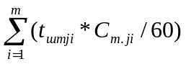, (7.2)
где m – количество операций для изготовления одной детали соответствующего разряда;
t_{ij} - норма штучного времени на i-й операцию j-го наименования деталей, мин.;
C_{mij} - часовая тарифная ставка, соответствующая разряду работы на i-й операции, руб.;
К_{прем} – коэффициент, учитывающий премии по премиальным системам (К_{прем} =1,3)

Таблица 7.4
Основная заработная плата основных производственных рабочих
№ операции | Разряд работ | Норма времени |  | Часовая тарифная ставка, у.е. | Сумма заработной платы, у.е.
№ операции | Разряд работ | минут | часов | Часовая тарифная ставка, у.е. | Сумма заработной платы, у.е.
1 | 2 | 0,84 | 0,014 | 0,8 | 0,0112
2 | 2 | 2,50 | 0,0416 | 0,8 | 0,0333
3 | 2 | 2,52 | 0,042 | 0,8 | 0,0336
4 | 2 | 0,90 | 0,015 | 0,8 | 0,012
5 | 2 | 0,86 | 0,0143 | 0,8 | 0,0115
6 | 2 | 0,78 | 0,013 | 0,8 | 0,0114
7 | 2 | 2,52 | 0,042 | 0,8 | 0,0336
8 | 2 | 0,84 | 0,014 | 0,8 | 0,0112
9 | 2 | 0,84 | 0,014 | 0,8 | 0,0112
Итого прямой фонд заработной платы |  |  |  |  | 0,47
Премии за выполнение плана (30%) |  |  |  |  | 0,141
Всего основная заработная плата |  |  |  |  | 0,611

7.4. Расчёт статьи затрат “Дополнительная заработная плата основных производственных рабочих”

Дополнительная заработная плата основных производственных рабочих может быть принята в % от основной заработной платы и определена по формуле:
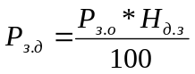, (7.3)
где 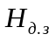 - процент дополнительной заработной платы производственных рабочих (=30%).
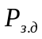=0,611*0,3=0,1833 у.е.

7.5. Расчёт статьи затрат “Основная и дополнительная заработная плата прочего ППП”

Кроме основных производственных рабочих в изготовлении продукции принимают участие и другие категории ППП: ИТР, управленческий персонал, вспомогательные рабочие. В связи с необходимостью исчисления налогов расчет заработной платы выделяется в отдельную статью (ст.5). Затраты по этой статье можно рассчитать с помощью коэффициента (Кз.п=1,8-2,5), учитывающего соотношение заработной платы прочих категорий работающих (перечисленных выше) и заработной платы основных производственных рабочих или исходя из численности ППП и тарифной ставки повременной оплаты труда.
Расчет основной и дополнительной заработной платы прочих категорий ППП производится по формуле:
Р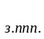=(Р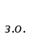+Р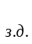)*К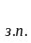, (7.4)
К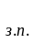=2
Р=(0,611+0,1833)*2=1,589 у.е.
Для вспомогательных рабочих расчет производится по формуле:
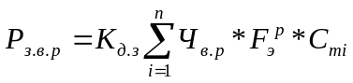, (7.5)
где 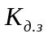 - коэффициент, учитывающий размер дополнительной заработной платы;
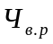 - численность вспомогательных рабочих i-го разряда, чел;
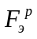 - эффективный фонд одного рабочего за плановый период, ч;
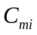 - часовая тарифная ставка рабочего i-го разряда по повременной оплате труда, у.е.
Расчет представлен в табличной форме (табл. 7.5).
Таблица 7.5
Основная и дополнительная заработная плата вспомогательных рабочих
Все категории рабочих | Разряд | Числен- ность | Часовая тарифная ставка | Сумма заработной платы
Вспомогательные рабочие:
1. обслуживающие оборудование:
- межремонтное обслуживание | 4 | 4 | 0,971 | 895,25
- ремонтники | 4 | 4 | 0,971 | 895,25
2. необслуживающие оборудование:
- кладовщики-комплектовщики | 1 | 2 | 0,697 | 321,84
- уборщики | 1 | 2 | 0,697 | 321,84
- подсобные и вспомогательные рабочие | 1 | 1 | 0,697 | 160,92
-контролеры | 4 | 1 | 0,971 | 223,81
Итого с учетом Кдз |  |  |  | 2818,96

Расчет основной и дополнительной заработной платы ИТР и управленческого персонала производится по формуле:
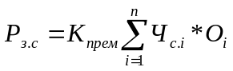, (7.6)
где 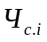 - численность ИТР и управленческого персонала на i-й должности, чел.;
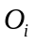 - месячный должностной оклад работника на i-й должности, у.е.;
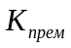 - коэффициент, учитывающий премиальную надбавку к окладу (=1.3).
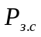=1,3(1*150) = 195 у.е.
Размер основной и дополнительной заработной платы прочего ППП определяется по формуле:
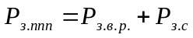 (7.7)
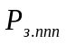= 2818,96+195 = 3013,96 у.е.
Чтобы определить размер основной и дополнительной заработной платы, приходящейся на единицу изделия j-го наименования, необходимо определить коэффициент соотношения:
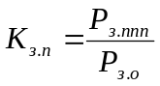 (7.8)
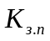= 3013,96/4267,04 = 0,71.
Расчет основной и дополнительной заработной платы, приходящейся на единицу изделия j-го наименования, производится на по формуле:
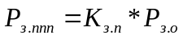 (7.9)
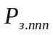=0,71*0,611=0,434 у.е.

7.6. Расчёт статьи затрат “Отчисления в государственный фонд социальной защиты населенияРБ”

Отчисления в фонд социальной защиты населения РБ производится со всех сумм выплат работающих в размере установленного норматива (Н=35%). Расчёт этого показателя производится по формуле:
Р_{с.з}=(Р+Р+Р)*Н_{с.з}/100 (7.10)
Р_{с.з}=(14223,47+4267,04+10103,09)*35/100=10007,76 у.е.

7.7. Расчёт статьи затрат “Единый платеж налогов”

Расчет ведется по формуле:
Р_{е.п}=(Р+Р+Р)*Н_{ед}/100
где Н_{ед} - процент единого платежа чрезвычайного налога и обязательных отчислений в государственный фонд содействия занятости .
Р_{е.п}=(14223,47+4267,04+10103,09)*5/100=1429,68 у.е.

7.8. Расчёт статьи затрат “Топливо и электроэнергия для технологических целей”

В эту статью включаются, как правило, затраты на силовую электроэнергию, потребляемую технологическим оборудованием и транспортными средствами. Расчет произведем по формуле:
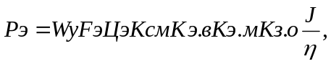 (7.11)
где W_{У}-установленая мощность электродвигателей оборудования и транспортных средств, кВт.
F_{Э} –эффективный фонд времени работы оборудования и транспортных средств за плановый период в одну смену,ч.
Ц_{Э} – тариф за 1 кВт ч электроэнергии,у.е.(0,035)
К_{СМ} – число смен в сутки;
К_{Э.В.} – коэффициент, учитывающий использование энергии по времени(0,6-0,7);
К_{Э.М-} коэффициент, учитывающий использование энергии по мощности(0,4-0,5);
К_{З.О.}- коэффициент загрузки оборудования;
J- коэффициент, учитывающий потери электроэнергии в сети(1,15);
ŋ – коэффициент полезного действия(0,75);
Рэ=0,93*164,64*0,035*2*0,7*0,5*1*1,15/0,75=5,75 у.е.

7.9. Расчёт статьи затрат "Расходы на подготовку и освоение производства"

Если расходы возмещаются не за счёт инновационного фонда, их размер определяется до формуле:
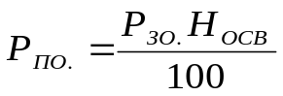 (7.12)
где Н_{осв} - процент расходов на освоение производства (Н_{осв} =10%).
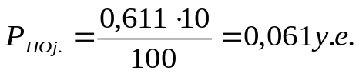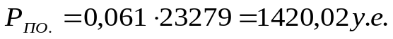

7.10. Расчёт статьи затрат "Износ инструментов и приспособлений целевого назначения"

Затраты на возмещение износа специнструмента, спецоснастки и прочих специальных расходов определяются исходя из установленного норматива к основной заработной плате производственных рабочих (Н_{из}- 10-15%). Расчёт. затрат производится по формуле:
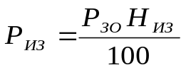 (7.13)
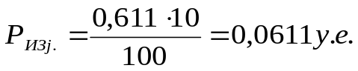

7.11. Расчёт статьи затрат "Амортизационные отчисления основных производственных фондов"

Сумма амортизационных отчислений определяется исходя из балансовой (первоначальной) стоимости основных производственных фондов и норм амортизации. Расчёт амортизации, включаемой в себестоимость единицы продукции j-го наименования производится по формуле:
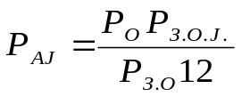 (7.14)
где Р_{о}- сумма амортизационных отчислений по всем видовым группам ОПФ (см. табл. 5.3.),у.е.
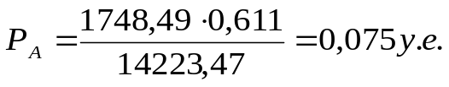

7.12. Расчёт статьи затрат "Общепроизводственные расходы"

Расчёт затрат по данной статье производится по формуле:
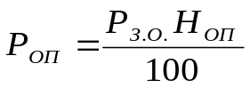 (7.15)
где Н_{оп} - процент общепроизводственных расходов(80-100%)
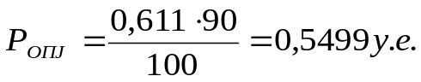

7.13. Расчёт статьи затрат “Общехозяйственные расходы"

Расчёт затрат по данной статье производится по формуле:
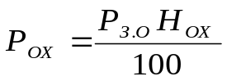 (7.16)
где Н_{оп} - процент общепроизводственных расходов(60-80%)
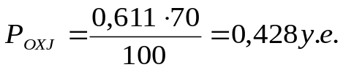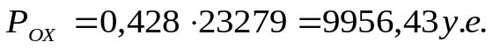

7.14. Расчёт статьи затрат "Прочие производственные расходы"

В состав статьи "Прочие производственные расходы" включаются затраты на гарантийный ремонт и гарантийное обслуживание техники и другие виды затрат. В расчёте можно величину этих затрат определить укрупнённо, приняв Н_{пр} равным 0,5-2% от суммы затрат (C_{пр}) по всем предыдущим статьям (1-15)
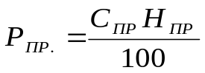 (7.17)
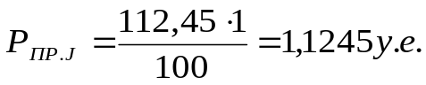
Суммированием статей 1-15 получаем производственную себестоимость продукции (Спр).
С_{прj}=112,45+1,1245=113,57 у.е.

7.15. Расчёт статьи затрат "Коммерческие расходы"

В состав статьи "Коммерческие расходы" включаются затраты на упаковку и транспортировку продукции до места её отправления на реализацию и другие виды расходов. В расчёте величину этих затрат можно определить укрупненно и приняв Н_{кам} равным 1-2% от производственной себестоимости.
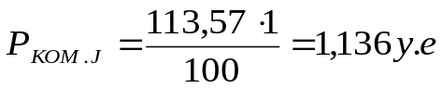
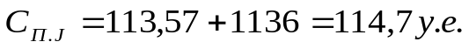

7.16. Расчёт нормативной прибыли на единицу продукции

Уровень рентабельности единицы продукции (У_{ри}) можно принять равным 30-50% от полной себестоимости. Тогда размер нормативной прибыли на единицу продукции можно определить по формуле:
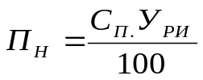 (7.18)
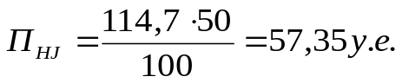

7.17. Расчёт цены предприятия

Цена предприятия определяется по формуле
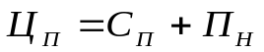 (7.19)


7.18. Расчёт статьи затрат "Единый платеж косвенных налогов"

Отчисления в местные целевые бюджетные фонды стабилизации экономики производителей сельскохозяйственной продукции и продовольствия, местные бюджетные целевые жилищно-инвестиционные фонды и целевой сбор на содержание и ремонт жилищного фонда определяются по формуле:

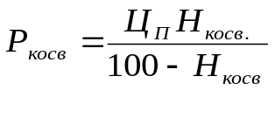 (7.20)
где Н_{косв}- норматив отчисления в местные целевые бюджетные фонды
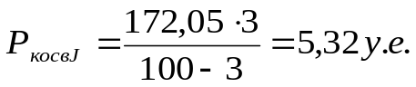

7.19. Расчёт цены без учёта НДС

Расчёт цены без учёта НДС производится по формуле:
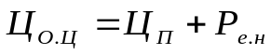 (7.21)

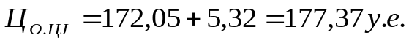

7.20. Расчёт НДС

Расчёт НДС производится по формуле:
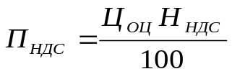 (7.22)
где Н_{ндс} - норматив налога на добавленную стоимость (Н_{ндс} = 18%).


7.21. Расчет цены реализации с учётом косвенных налогов

Расчёт цены реализации с учётом косвенных налогов производится по. формуле:
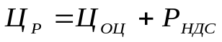 (7.23)
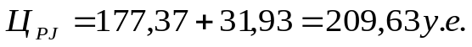

8. РАСЧЕТ ТЕХНИКО-ЭКОНОМИЧЕСКИХ ПОКАЗАТЕЛЕЙ РАБОТЫ УЧАСТКА.

Результаты производственно-хозяйственной деятельности любого производственно-хозяйственного подразделения (предприятие, цех, участок) оцениваются с помощью ряда технико-экономических показателей. Их определение основываются на тщательном экономическом анализе и расчётах, которые дают возможность судить о степени использования материальных, трудовых и финансовых ресурсов подразделения.

8.1. Расчет потребности в оборотных средствах

Оборотные средства состоят из оборотных фондов и фондов обращения.
Оборотные производственные фонды включают стоимость производственных запасов, незавершенного производства и расходов будущих периодов.
По способу расчета оборотные фонды делятся на нормируемые и ненормируемые.
В курсовой работе определяется только стоимость нормируемых оборотных средств. Она принимается равной 50% стоимости основных производственных фондов.

8.2. Расчёт полной себестоимости планового объема продукции.

Расчет себестоимости товарного выпуска продукции участка цеха за плановый период производится по формуле:
Сп=Спj*N=114,7*23279 = 2670101,3 у.е. (8.1)

8.3. Расчёт объёма реализуемой продукции.

Продукция участка – продукция, выработанная для реализации на сторону (передачи другому цеху). Объём реализуемой продукции определяется по формуле:
Тр=N*Цр=23279*209,63=4879976,77 у.е. (8.2)

8.4. Определение затрат на одну условную единицу реализуемой продукции.

Затраты на одну условную единицу продукции определяются по формуле:
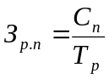
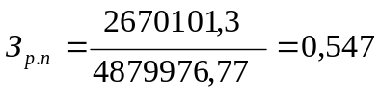 у.е. (8.3)

8.5. Расчет общей суммы прибыли от реализации продукции.

Прибыль от реализации основной продукции участка определяется по формуле:
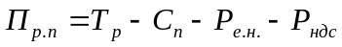 (8.4)
Пр.п=4879976,77 - 2670101,3 - 123844,28 - 743219,32 = 1342811,87 у.е.
В курсовой работе необходимо учесть прибыль от прочей реализации. Ее можно принять в размере 15% от Пр.п:
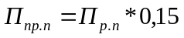 (8.5)
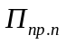=1342811,87 *0,15=201421,78 у.е.
Общая сумма прибыли от реализации продукции определяется по формуле:
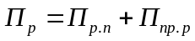 (8.6)
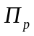=1342811,87 +201421,78 =1544233,65 у.е.

8.6. Расчёт балансовой прибыли предприятия.

Балансовая прибыль Пб характеризует результат все производственно-хозяйственной деятельности цеха (участка). Она определяется по формуле:
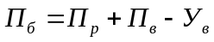, (8.7)
где - прибыль от реализации, у.е.;
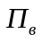, 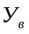 - прибыли или убытки от внереализационной деятельности, у.е.
В курсовой работе и принимаются равными нулю. В связи с этим 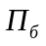принимается равной .
=1544233,65 у.е.

8.7. Расчет налога на недвижимость

Сумма налога на недвижимость определяется по формуле:
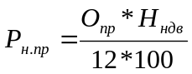, (8.8)
где 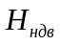 - ставка налога на недвижимость (1% от остаточной стоимости основных производственных фондов);
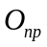 - остаточная стоимость основных производственных фондов участка за месяц, у.е.
Остаточная стоимость основных производственных фондов в курсовой работе определяется по формуле:
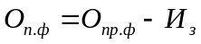 (8.9)
где 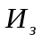 - сумма износа основных производственных фондов цеха, у.е.
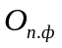 =26932,1-1745,93=25186,71 у.е.
Рн.пр=25186,71 *0,01/12=20,99 у.е.

8.8. Расчет налога на нормируемые оборотные средства

Сумма налога на оборотный капитал определяется по формуле:
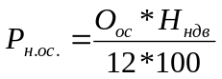, (8.10)
где 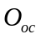 - среднегодовая стоимость нормируемых оборотных средств, у.е.
- =13466,05*0,01/12=11,22 у.е.

8.9. Расчет общей суммы налога на недвижимость

Расчет налога на недвижимость производится по формуле:
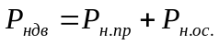 (8.11)
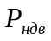=20,99+11,22=32,21 у.е.

8.10. Расчет налогооблагаемой прибыли

Расчет налогооблагаемой прибыли производится по формуле:
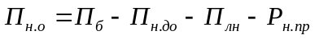, (8.12)
где 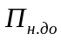 - прибыль от мероприятий, которые облагаются налогом на доход (можно принять =0), у.е.;
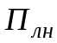 – размер льготируемой прибыли (Ппн=0), у.е.
- =1544233,65 -20,99=1544212,66 у.е.

8.11. Расчёт налога на прибыль предприятия

Расчёт налога на прибыль производится по формуле:
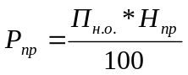, (8.13)
где 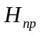 - ставка налога на прибыль (=24%).
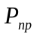=1544212,66 * 0,24=370611,04 у.е.

8.12. Расчёт размера транспортного налога

Расчёт размера транспортного налога производится по формуле:
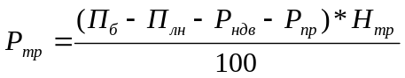, (8.14)
где 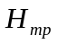 - ставка транспортного налога (=5%).
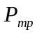=(1544233,65 -32,21-370611,04)*0,05=58679,52 у.е.

8.13. Расчет чистой прибыли

Расчет чистой прибыли (прибыли, остающейся в распоряжении предприятия, цеха, участка и направляемой для формирования резервного фонда (Прф=5%), фонда пополнения собственных оборотных средств (Пф.ос=30%), фонда накопления (Пф.н=30%) и фонда потребления (Пф.п=35%)) производится по формуле:
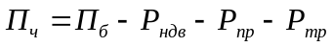 (8.15)
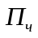=1544233,65 -32,21-370611,04-58679,52 =1114910,88 у.е.

8.14. Расчёт уровня рентабельности изделия.

Расчет уровня рентабельности изделия j-го наименования (Уиздj) производится по формуле:
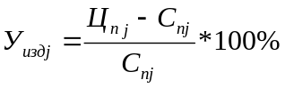 (8.16)
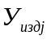=(4005151,95 - 2670240,97)/ 2670240,97*100=49,99 = 50%

8.15. Расчет уровня рентабельности производства

Расчет уровня рентабельности производства (Урп) производится по формуле:
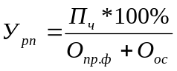 (8.17)
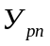= 1114910,88 *100/(26932,1+13466,05)=2760%

8.16. Расчет фондоотдачи

Фондоотдача характеризует уровень использования всех основных производственных фондов цеха (участка). Основные производственные фонды включают балансовую стоимость всех видовых групп производственных фондо цеха (участка).
Расчет фондоотдачи производится по формуле:
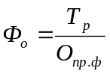 (8.18)
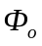=4879976,77 /26932,1=181,2 у.е.
Основные технико-экономические показатели (ТЭП) работы участка за плановый период сводятся в таблицу (табл.8.1.).
Таблица 8.1
Основные ТЭП участка.
Показатель | Единица измерения | Значение показателя
1 | 2 | 3
1. Плановый объём производства, в том числе: | шт. | 23279
2. Объём реализуемой продукции | у.е. | 4879976,77
3. Полная себестоимость реализуемой продукции | у.е. | 2670101,3
4. Затраты на условную единицу продукции | у.е. | 0,547
5. Полная себестоимость единицы продукции: | у.е./шт. | 114,7
6. Цена предприятия единицы продукции: | у.е. | 172,05
7. Цена реализации продукции с учётом косвенных налогов: | у.е. | 209,63
8. Прибыль от реализации продукции | у.е. | 1335050,65
9. Чистая прибыль предприятия | у.е. | 1114910,88
10. Уровень рентабельности производства | % | 2750
11. Уровень рентабельности изделия | % | 50
12. Фондоотдача выпускаемой продукции | у.е. | 181,2
13. Численность ППП – всего  В том числе:  основных производственных рабочих  вспомогательных производственных рабочих  ИТР и управленческого персонала | чел. | 49  34  14  1
14. Производительность труда одного производственного рабочего | у.е./чел. | 143528,73
15. Производительность труда работающих | у.е./чел. | 99591,36
16. Размер отчислений в фонд СЗН РБ | у.е. | 10007,76
17. Размер единого платежа налога в бюджет | у.е. | 1429,68
18. Размер единого платежа косвенных налогов | у.е. | 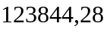
19. НДС | у.е. | 743219,32
20. Размер налога на прибыль | у.е. | 370611,04
21. Размер налога на недвижимость | у.е. | 20,99
22. Стоимость основных производственных фондов | у.е. | 26932,1
23. Среднегодовая стоимость оборотного капитала | у.е. | 13466,05
24. Общий фонд заработной платы ППП | у.е. | 10099,96
25. Среднемесячная заработная плата одного работающего | у.е. | 206,12

ЗАКЛЮЧЕНИЕ

Рассчитанная в курсовой работе поточная линия по сборке платы УПЧИ относится к поточно-массовому производству и является ОНПЛ. Расчётное количество рабочих мест – 15. Длительность производственного цикла изготовления изделия на линии – 24,36 мин. На линии созданы 3 вида заделов: технологический – 15 шт.; транспортный – 14 шт.; резервный – 27 шт. Производительность поточной линии – 65 шт./час. Общая производственная площадь, занимаемая линией составляет 77,8 м.Балансовая среднегодовая стоимость основных производственных фондов составляет 26932,1 у.е. Полная себестоимость единицы продукции составляет – 114,7 у.е. Договорная цена единицы продукции 209,63 у.е. Балансовая прибыль предприятия 1544233,65 у.е. Уровень рентабельности единицы продукции составляет 50%. Уровень рентабельности производства 2760%.
Высокий уровень последнего показателя объясняется принятой нами низкой стоимости основных производственных фондов.

ЛИТЕРАТУРА

1. Афитов Э.А., Новицкий Н.И., Носенко А.А. и др. Методическое пособие для выполнения курсовой работы по курсу “Организация и планирование производства. Управление предприятием”.Ч.1. Под редакцией Н. И. Новицкого.- Мн.: БГУИР, 2004.

2. Ермакова Е.В., Новицкий Н.И., Носенко А.А. и др. Методическое пособие для выполнения курсовой работы по курсу “Организация и планирование производства. Управление предприятием”. Ч.2.-Мн.: БГУИР, 2003.

ПРИЛОЖЕНИЕ 1

ПРИЛОЖЕНИЕ 2

ПРИЛОЖЕНИЕ 3

